《2.4 科学探究：速度的变化》教案
教学目标
1．学习采用将路程或时间分成若干段的方法来研究速度的变化。
2．通过实验测量数据，会正确记录测量结果。
3．知道个人见解的正确与否必须通过实验来证明。
教学重点
通过实验测量数据，会正确记录测量结果
教学难点
学会科学探究的过程与方法。
课时安排
1课时
课前准备
课件
教学过程
一、导入新课
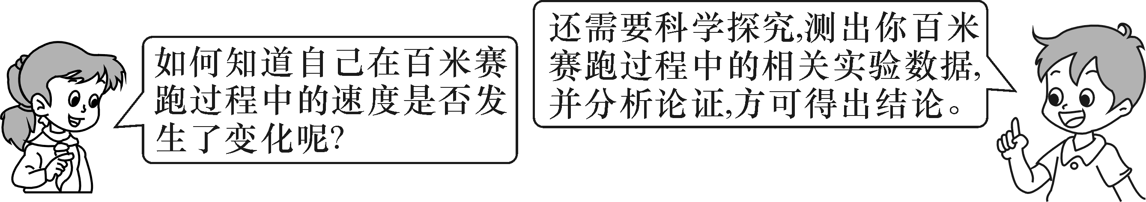
这节课，我们就一起来学习探究《第四节 科学探究：速度的变化》。（板书设计）
二、自学互研
（一）科学探究：速度的变化
自主阅读教材P_{29～30}的内容，独立思考并完成：
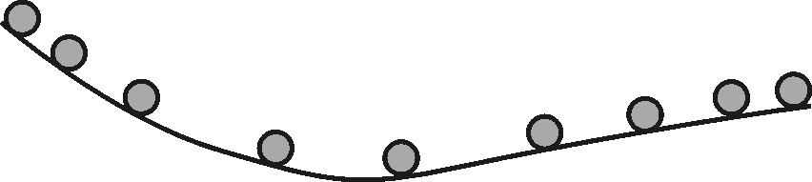
1．小球沿一曲面滚动，间隔相等时间所拍摄的照片如图所示，可知小球的运动速度是先变快，后变慢。
2．为了探究小球自由下落时的运动情况，某物理实验小组的同学用照相机每隔相等的时间自动拍照一次，拍下小球下落时的运动状态如图甲所示。
(1)可以看出小球在做变速(选填“匀速”或“变速”)直线运动，其理由是相等时间内通过的路程不同。
(2)图乙中四个速度随时间的关系图像，能反映出该小球下落运动的是C(填图中的选项字母)。
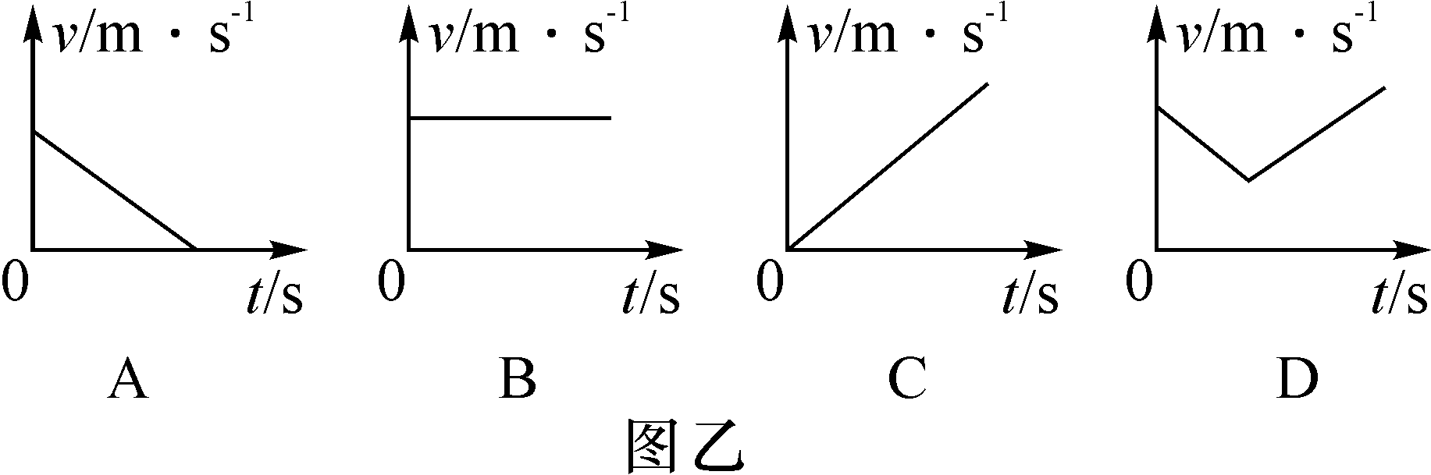
（二）平均速度的测定
自主阅读教材P₃₀的内容，独立思考并完成：
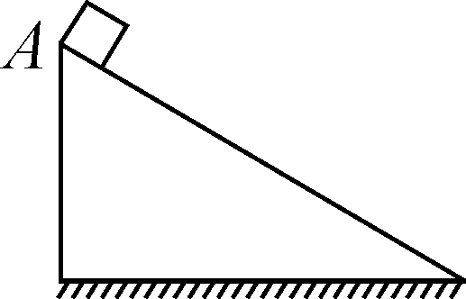
3．为研究小物块在足够长斜面上的运动规律，小物块每次均从斜面上A点由静止释放，沿斜面向下运动，利用秒表和刻度尺测出其运动时间和通过的路程，记录的数据如下表：
从A点开始计时的时间t/s | 0 | 1 | 2 | 3 | 4 | 5
从A点开始的路程s/cm | 0 | 4.00 | 16.00 | 36.00 | 64.00 | 100.00
相应的平均速度v/(cm·s^{－1}) | / | 4 | 8 | 12 | 16
(1)物块5s时间内的平均速度为20cm/s。
独立完成知识板块一、二，教师巡视，根据完成情况挑选3组同学带领大家分别学习知识板块一、二。其他同学补充或纠错。
给每组分发器材，组织好方案的探究活动，学生观察和体验发生的现象并讨论其原因，教师选择一组在全班进行展示讲解，师生共同评估，得出一致性的结论。
对照学习目标思考：
1．今天我学到了什么知识？
2．我掌握了哪些研究方法？
3．我还存在的疑惑是什么？ (2)物块做变速(选填“匀速”或“变速”)直线运动。
(3)实验前，小萌对物块的运动情况作了以下可能猜想：
①物块通过的路程与所用的时间成正比；
②物块通过的路程与所用的时间平方成正比；
③物块的平均速度与所用的时间成正比；
④物块的平均速度与通过的路程成正比。
根据表格中的数据，你认为上述猜想中正确的是②③
三、合作探究
1．对学
分享独学1～3题：(1)对子之间检查独学成果，用红笔互相给出评定等级。(2)对子之间针对独学的内容相互解疑，并标注出对子之间不能解疑的内容。
2．群学
小组研讨：(1)小组长先统计本组经对学后仍然存在的疑难问题，并解疑。(2)针对将要展示的方案内容进行小组内的交流讨论，共同解决组内疑难。
四、交流展示
方案 用下面的方法来探究小钢球运动的速度变化情况。在水平桌面上的一条直线上标出A、B、C三个点，拿一根分度值为1 cm的米尺紧靠直线，A、B、C三点在米尺上对应的读数如图所示。当小钢球贴着米尺运动经过A、B、C三点时，两同学用手表记下了钢球经过A、B、C三点时对应的时刻，记录好实验数据，求出各段路程中的平均速度，分析小球运动过程中速度的变化规律。
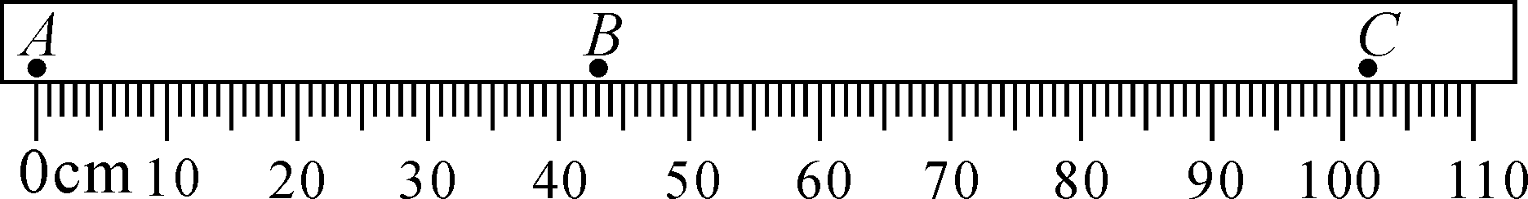
五、板书设计
第四节 科学探究：速度的变化
1.科学探究：速度的变化
2.平均速度的测定
六、教后反思

